Consultar Salário Benefício
Sistema | SIGRH
Módulo | Administração de Pessoal
Usuários | Responsáveis pela Administração de Pessoal e Auditoria
Perfil | Gestor DAP, Administrador DAP, Gestor Financeiro e Auditor
Última Atualização | ver('', false);
Esta operação permite que o gestor possa visualizar o relatório do salário benefício de um servidor vinculado à Instituição. Esse relatório exibe os dados usados para o cálculo que prevê o salário base que o servidor deverá receber em sua aposentadoria. O cálculo da média salarial é realizado tomando como base as remunerações do servidor em questão, multiplicado pelo respectivo coeficiente de correção monetária estabelecido pelo INSS.
Para utilizar essa funcionalidade, existem os seguintes caminhos:
- SIGRH -> Módulos -> Administração de Pessoal -> Consultas/Relatórios -> Financeiro -> Servidor -> Salário Benefício (Perfil Gestor DAP).
- SIGRH -> Módulos -> Financeiro -> Consultas/Relatórios → Servidor → Salário Benefício (Perfil Gestor Financeiro).
- SIGRH -> Módulos -> Portal da Auditoria -> Consultas/Relatórios -> Relatórios -> Financeiro -> Salário Benefício (Perfil Auditor).
O sistema exibirá a tela para a inserção dos dados do servidor cujo Salário Benefício será consultado.
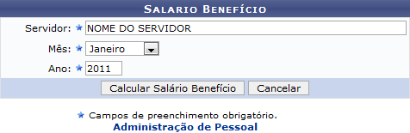Figura 1: Salário Benefício
Se desejar retornar à página principal do módulo, clique em Administração de Pessoal, Financeiro ou Menu Auditoria, de acordo com o módulo acessado.
Nesta tela, o usuário deverá informar o campo Servidor, fornecendo o nome do servidor ou a matrícula do SIAPE. Além disso, será necessário selecionar o Mês e informar o Ano do último salário do servidor consultado.
Caso desista da operação, clique em Cancelar e confirme na caixa de diálogo que será gerada posteriormente.
Exemplificamos ao informar o Servidor NOME DO SERVIDOR, o Mês Janeiro e o Ano 2011.
Após preencher os campos, clique em Calcular Salário Benefício.
Em seguida, o sistema disponibilizará o Relatório de Salário Benefício com dados sobre o salário benefício do servidor bem como os valores utilizados no cálculo.
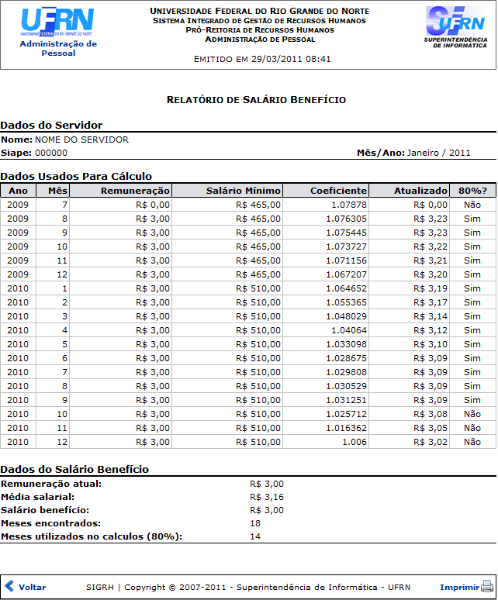Figura 2: Relatório de Salário Benefício
Para retornar ao menu principal do módulo, clique no link Administração de Pessoal, Financeiro ou Menu Auditoria, de acordo com o módulo acessado.
Clique em Voltar, para retornar à tela anterior.
Se desejar imprimir o documento, clique em .
Bom Trabalho!

Manuais Relacionados
- Cadastrar/Visualizar Coeficientes do Salário Benefício
- Ficha Financeira
- Relatório de Pagamento para Substitutos de Funções Comissionadas
- Servidores com Adicionais
<< Voltar - Manuais do SIGRH

